

Ganz Ábrahám Két Tanítási Nyelvű Technikum
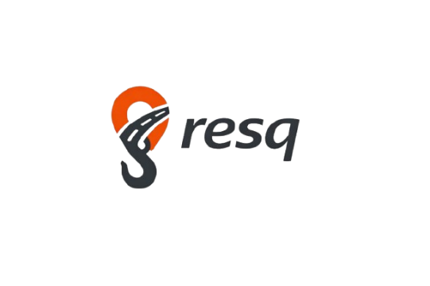
VIZSGAREMEK
resqmento.hu
Készítette:
Bozsányi Kevin
Seres Alex Achilles

Tartalom
1. BEVEZETÉS 5
1.2 TÉMAVÁLASZTÁS INDOKLÁSA 6
1.3 A Projekt Várható Hasznosulása a Jövőben 7
1.4 Fejlesztői környezet 8
1.5 Fejlesztői hardverek 9
1.6 Elérhetőség és Információkérés 10
1.7 Minimum rendszerkövetelmények 11
2. A PROJEKT CÉLJA 12
2.2 Telepítés és indítás 12
3. AZ ALKALMAZÁS BEMUTATÁSA 15
3.1 FELHASZNÁLÓI MŰKÖDÉS (AUTÓS OLDAL) 16
3.2 SZOLGÁLTATÓI MŰKÖDÉS (AUTÓMENTŐ OLDAL) 17
3.3 ADMINISZTRÁCIÓ ÉS TÁMOGATÁS 18
4. AZ ALKALMAZÁS MŰKÖDÉSE 19
4.1 AUTÓMENTŐK OLDALA 20
4.2 FELHASZNÁLÓK OLDALA 21
4.3 Bemeneti mezők és validációs szabályok 22
5. FELHASZNÁLT TECHNOLÓGIÁK 23
6. ADATBÁZIS FELÉPÍTÉSE 24
6.2 Főbb táblák és szerepük 25
6.2.1 Users tábla 25
6.2.2 Providers tábla 26
6.2.3 ServiceRequirements tábla 27
6.2.4 Offers tábla 28
6.2.4 Jobs tábla 29
6.2.5 SupportMessages tábla 29
6.2.6 SupportConversations tábla 30
6.2.7 RequestMessages tábla 30
6.2.8 PasswordResetTokens tábla 31
6.3 Adatkapcsolatok, integritás és teljesítmény 32
7. A PROJEKT MEGVALÓSÍTÁSA 34
7.1 Projektstruktúra és mappafelépítés 36
8. FELADATMEGOSZTÁS 38
9. TESZTELÉS 39
10. ÖSSZEGZÉS 40
11. Biztonság 41
11.1 Hitelesítés és munkamenet-kezelés 42
11.2 Jelszóbiztonság 43
11.3 Jogosultságkezelés (RBAC) 44
11.4 Jelszó-visszaállítás védelme 45
11.5 API-védelem és forgalomkorlát 46
11.6 CORS és környezeti védelem 47
11.7 Adatbázis-biztonság és lekérdezések 48
11.8 Üzleti logikai védelem 49
11.9 Üzenetek és bemenetek kezelése 50
12. API-DOKUMENTÁCIÓ ÖSSZEFOGLALÓ 51
12.1 API-csoportok áttekintése 52
12.2 Hitelesítés és szerepkörök 53
12.3 Főbb végpontok (projekt szerinti, tényleges útvonalakkal) 54
12.4 Példa kérés-válasz logika 56
13. JÖVŐBELI FEJLESZTÉSI LEHETŐSÉGEK 57
14. MELLÉKLETEK 58
14.1 Bejelentkezés 58
14.1.1 Bejelentkezés hibaüzenetek 58
14.1.2 Hiányzó Jelszó a Bejelentkezésnél 59
14.1.3 Nem Létező Fiók (Bejelentkezési Hiba) 60
14.1.4 Hibás Jelszó a Bejelentkezésnél 60
14.2 Szerepköralapú Regisztrációs Folyamat (Felhasználó és Autómentő) 61
14.2.1 Hibás Email Formátum Regisztrációnál 62
14.2.2 Hiányzó Jelszó Regisztrációnál 63
14.4 Mentési folyamat rövid folyamatábrája (szöveges) 64
14.4 ER-diagram leírás 65
15. Tipikus algoritmusok 66
15.1 Algoritmus 1: Legközelebbi autómentők kiválasztása 66
15.2 Algoritmus 2: Mentési kérés létrehozása kiválasztott szolgáltatóval 67
15.3 Algoritmus 3: Mentési státusz frissítése szolgáltatói oldalon 68
15.4 Algoritmus 4: Üzenetküldés mentési chatben 69
15.5 Algoritmus 5: Jelszó-visszaállítás token ellenőrzéssel 70
16. Irodalomjegyzék 71

1. BEVEZETÉS
A digitális megoldások egyre nagyobb szerepet kapnak a mindennapi problémák gyors és hatékony kezelésében. Az autós közlekedés során gyakran előfordulhatnak olyan váratlan helyzetek, mint a műszaki meghibásodás, defekt, akkumulátorhiba vagy baleset, amikor azonnali segítségre van szükség. Ezekben az esetekben az egyik legnagyobb probléma, hogy a bajba jutott autós nem tud gyorsan és megbízhatóan autómentőt találni, különösen ismeretlen helyszínen vagy időnyomás alatt.
A ResQ projektet azért hoztuk létre, hogy erre a valós, hétköznapi problémára egy modern, térképalapú, könnyen használható webes megoldást adjunk. Az alkalmazás célja, hogy a felhasználó néhány lépésben segítséget tudjon kérni, miközben átláthatóan látja az elérhető szolgáltatókat, a várható költséget, a kiérkezési időt és a mentési folyamat aktuális állapotát.
A rendszer kialakításánál fontos szempont volt, hogy ne csak a felhasználói oldalt támogassa, hanem az autómentő szolgáltatók számára is valódi előnyt nyújtson: online jelenlét, gyors megkeresések, egyszerűbb ügykezelés és folyamatos kommunikáció.

1.2 TÉMAVÁLASZTÁS INDOKLÁSA
A témaválasztás során olyan projektet szerettünk volna megvalósítani, amely:
- valós problémára ad megoldást,
- technikailag összetett és fejlesztői szempontból kihívást jelent,
- a gyakorlatban is használható.
A ResQ megfelelt ezeknek a feltételeknek, mivel egyszerre igényelte a frontend, backend, adatbázis, térképes megjelenítés és jogosultságkezelés összehangolt fejlesztését. Emellett fontos volt számunkra, hogy egy olyan rendszert készítsünk, amely társadalmi szempontból is hasznos: vészhelyzetben időt és bizonytalanságot csökkent.

A projekt szakmai fejlődésünk szempontjából is kiemelt jelentőségű volt. A közös munka során erősödött:

- a rendszertervezési gondolkodásunk,
- a problémamegoldó készségünk,
- a csapatmunkánk és kommunikációnk,
- a teljes stack fejlesztésben szerzett gyakorlati tudásunk.

1.3 A Projekt Várható Hasznosulása a Jövőben
A ResQ projektet nem csak vizsgafeladatként tekintjük, hanem egy olyan alapként, amelyet a jövőben tovább lehet fejleszteni és valós környezetben is hasznosítani lehet. A rendszer olyan problémára ad megoldást, amely a mindennapokban is gyakran előfordul: meghibásodás esetén gyorsan és megbízhatóan kell autómentőt találni.
A projekt gyakorlati értéke több szinten is megjelenik. Felhasználói oldalról a ResQ gyorsabb segítségkérést, átláthatóbb folyamatot és közvetlen kommunikációt biztosít. Szolgáltatói oldalról lehetőséget ad a hatékonyabb munkaszervezésre, az online láthatóság növelésére és új ügyfelek elérésére. Adminisztrációs oldalról pedig támogatja a központi ügykezelést és a hibák gyorsabb kezelését.
Fejlesztői szempontból a projekt hosszú távon is értékes marad számunkra, mert:
- bővíthető új funkciókkal (mobil app, push értesítések, online fizetés),
- valós felhasználói visszajelzések alapján tovább finomítható,
- referenciaprojektként is használható szakmai környezetben,
- jó alapot ad egy későbbi, akár piaci bevezetéshez is.
Összességében a ResQ számunkra nem lezárt vizsgamunka, hanem egy továbbvihető fejlesztési irány, amely valós igényre épül, és megfelelő továbbfejlesztéssel a gyakorlatban is tartósan hasznosítható.

1.4 Fejlesztői környezet
A ResQ vizsgaremek három fő technikai egységre épül: frontend, backend és adatbázis rétegre.
- Frontend:
A felhasználói felületet HTML, CSS és JavaScript technológiákkal készítettük.
Ez biztosítja a reszponzív megjelenést, az űrlapkezelést, a térképes nézetet és a felhasználói interakciókat.




- Backend:
A szerveroldali logikát Node.js környezetben, Express keretrendszerrel valósítottuk meg.
A backend kezeli a hitelesítést, jogosultságkezelést, API-végpontokat, mentési folyamatokat és az üzleti logikát.

- Adatbázis:
Az adatok tárolása Microsoft SQL Serverben történik.
A relációs adatmodell táblákon, kulcsokon és kapcsolatokon keresztül biztosítja a konzisztens adatkezelést.

- Térképes és külső szolgáltatások:
  - Leaflet + OpenStreetMap (térképes megjelenítés)
  - OSRM API (útvonal- és időbecslés)
  - Nominatim API (címkeresés / geokódolás)



- Fejlesztői eszközök:
  - Kódszerkesztő: Visual Studio Code
  - Verziókezelés: Git + GitHub
  - API tesztelés: Postman (vagy böngésző + fejlesztői eszközök)
  - Futtatási környezet: Node.js, npm



  - Operációs rendszer: Windows (fejlesztés közben)

- Deploy / futtatás:
A projekt futtatható helyi környezetben és szerveren is, Dockerrel vagy PM2 alapú Node futtatással.

1.5 Fejlesztői hardverek
A ResQ projekt fejlesztése asztali környezetben történt, az alábbi hardverkonfiguráción:
- Processzor: Intel(R) Core(TM) i7-9700 CPU @ 3.00 GHz
- Memória: 16,0 GB RAM
- Rendszertípus: 64 bites operációs rendszer, x64-alapú processzor
Ez a hardverkörnyezet megfelelő teljesítményt biztosított a projekt teljes fejlesztési folyamatához, beleértve a frontend és backend párhuzamos futtatását, az adatbázis-kezelést, valamint a térképes funkciók tesztelését is.

1.6 Elérhetőség és Információkérés
A projekt dokumentációjához és működéséhez kapcsolódó kérdések esetére elérhetőséget biztosítottunk, hogy az érdeklődők szükség esetén közvetlenül tudjanak információt kérni.
Ez különösen hasznos lehet szakmai egyeztetés, visszajelzés, technikai pontosítás vagy továbbfejlesztési javaslat esetén.
Az információkérés lehetőségének feltüntetésével célunk az volt, hogy a projekt ne csak egy lezárt vizsgamunka legyen, hanem egy nyitott, továbbgondolható fejlesztés, amelyhez igény esetén szakmai támogatást is tudunk adni.
Elérhetőségek:
- Bozsányi Kevin – bozsanyi.kevin@ganziskola.hu
- Seres Alex Achilles – seres.alex.achilles@ganziskola.hu

1.7 Minimum rendszerkövetelmények
A ResQ használatához és üzemeltetéséhez az alábbi minimum hardveres és szoftveres feltételek javasoltak.
Minimum kliens hardver (használathoz):
- Windows / macOS: legalább 2 magos processzor, 4 GB RAM, stabil internetkapcsolat.
GPS nem kötelező, mert a rendszer kézi címmegadást is támogat.
- Android: kb. 2018 utáni középkategóriás készülék, minimum 3 GB RAM, GPS és mobilnet vagy Wi-Fi.
- iOS: iPhone 8 / iPhone SE (2. generáció) vagy újabb kategória, 2–3 GB RAM, GPS és internetkapcsolat.
Minimum kliens szoftver (ajánlott):
- Windows: Windows 10 vagy újabb, friss Chrome / Edge / Firefox
- macOS: macOS 11 vagy újabb, Safari vagy Chrome
- Android: Android 9 vagy újabb, friss Chrome
- iOS: iOS 15 vagy újabb, Safari
Szerver oldali minimum (saját hosztolás esetén):
- Node.js 20 (a projekt Docker-konfigurációjának megfelelően)
- Microsoft SQL Server
- induló erőforrásigény: kb. 2 vCPU, 4 GB RAM, 20 GB SSD
Kisebb terhelésű környezetben ez elegendő lehet, de nagyobb forgalom vagy párhuzamosan több aktív mentési folyamat esetén ajánlott legalább 4 vCPU és 8 GB RAM használata a stabil működés érdekében.

2. A PROJEKT CÉLJA
A ResQ elsődleges célja, hogy az autósok vészhelyzetben gyorsan, egyszerűen és átláthatóan találjanak autómentőt. A rendszer működése a modern fuvarrendelő alkalmazások logikájához hasonló, de autómentési folyamatra optimalizálva.
Fő célkitűzések
- közelben elérhető autómentők térképes megjelenítése,
- szolgáltatói adatok áttekinthető bemutatása,
- előzetes költségbecslés biztosítása,
- kiérkezési idő becslése,
- közvetlen kommunikáció a felhasználó és a szolgáltató között,
- mentési folyamat valós idejű státuszkövetése.
- Elérni kívánt eredmények
- gyorsabb segítségkérés vészhelyzetben,
- kiszámíthatóbb folyamat a felhasználó számára,
- hatékonyabb munkaszervezés a szolgáltatók oldalán,
- átláthatóbb ügykezelés és támogatás adminisztrátori szinten.

2.2 Telepítés és indítás
A projekt futtatásához először le kell tölteni a forráskódot, majd be kell állítani a backend környezeti változóit és az adatbázis-kapcsolatot. Ezután fejlesztői módban külön indítható a backend és a frontend, illetve production környezetben szerveres indítás is használható.
- Projekt letöltése
  - git clone https://github.com/KeWINer-1/ResQ.git
  - cd ResQ
- Backend függőségek telepítése
  - cd backend
  - npm install
- Környezeti változók beállítása
A backend mappában létre kell hozni (vagy ki kell tölteni) a .env fájlt.
Ebben kell megadni az adatbázis-kapcsolati adatokat és a JWT_SECRET értékét.
- Backend indítása (fejlesztői mód)
  - cd backend
  - npm run dev
- Frontend indítása (fejlesztői mód)
- cd public
- npx serve .
Production indítási lehetőségek:
A) Indítás PM2-vel
- npm install -g pm2
- cd D:\Projekt\ResQ
- pm2 start ecosystem.config.cjs
- pm2 save
B) Indítás PM2 nélkül (Node.js)
- cd D:\Projekt\ResQ\backend
- $env:NODE_ENV="production"
- node src/server.js
C) Indítás Dockerrel
- cd D:\Projekt\ResQ
- docker compose -f docker-compose.publish.yml up -d --build
Megjegyzés:
Production környezetben a backend a public mappát is kiszolgálja, ezért általában nem szükséges külön frontend szervert indítani.

3. AZ ALKALMAZÁS BEMUTATÁSA
A ResQ egy szerepkör-alapú webalkalmazás, amelyet úgy terveztünk meg, hogy egyetlen platformon belül kapcsolja össze a segítségre szoruló autósokat, az autómentő szolgáltatókat és az adminisztrációs támogatást. A rendszer három fő felhasználói típust kezel:
- autós felhasználó (User),
- autómentő szolgáltató (Provider),
- adminisztrátor (Admin).
A szerepkör-alapú működés lényege, hogy minden felhasználói csoport a saját feladatainak megfelelő felületet és funkciókat kapja. Ennek köszönhetően a munkafolyamatok nem keverednek: az autós a segítségkérésre és követésre fókuszálhat, a szolgáltató a mentési feladatok kezelésére, az admin pedig a támogatási és felügyeleti tevékenységekre.
A rendszer felépítése egyszerre biztosít:
- elkülönített működést, mert minden szerepkör csak a saját műveleteit látja és használja,
- összehangolt folyamatot, mert az egyes szerepkörök ugyanazon mentési események mentén kommunikálnak,
- átláthatóságot, mert a státuszok és üzenetek minden érintett oldalon következetesen jelennek meg.
Ez az architektúra lehetővé teszi, hogy a ResQ egyszerre legyen felhasználóbarát, üzletileg jól szervezhető és technikailag biztonságosan működtethető rendszer.

3.1 FELHASZNÁLÓI MŰKÖDÉS (AUTÓS OLDAL)
A ResQ autós oldala kifejezetten vészhelyzeti használatra készült, ezért a felület kialakításánál a gyorsaság, az átláthatóság és a kevés lépésszám volt a fő szempont. A felhasználó regisztráció és bejelentkezés után a térképes nézetre kerül, ahol a rendszer automatikusan meghatározza a pozícióját GPS alapján, de kézi címmegadást is támogat. Ez lehetővé teszi, hogy akkor is indítható legyen mentés, ha a helymeghatározás nem pontos vagy a felhasználó másik helyszínt szeretne megadni.
A térképes és listás megjelenítés kombinációja segíti a gyors döntést: a felhasználó egyszerre látja a közelben elérhető autómentőket, azok fő adatait és az aktuális elérhetőséget. A rendszer szűrési lehetőségeket is ad (például távolság és vállalt szolgáltatás szerint), így a felhasználó célzottabban tud választani.
Az autós oldal fő funkciói:
- szolgáltatók böngészése térképen és listanézetben,
- szűrés távolság és szolgáltatási típus alapján,
- szolgáltatói adatok megtekintése (árak, elérhetőség, szolgáltatási körzet),
- mentési kérés indítása a megadott helyszínre,
- mentés státuszának valós idejű követése,
- közvetlen chat kommunikáció a kijelölt szolgáltatóval,
- a lezárt mentés utáni értékelés leadása.
A teljes folyamat úgy van kialakítva, hogy a felhasználó a lehető legkevesebb bizonytalansággal jusson segítséghez. A rendszer minden kulcslépésnél visszajelzést ad, így a felhasználó végig tudja, hogy hol tart az ügyintézés, mikor indul a szolgáltató, és mikor várható a mentés lezárása.

3.2 SZOLGÁLTATÓI MŰKÖDÉS (AUTÓMENTŐ OLDAL)
A ResQ szolgáltatói oldala egy dedikált kezelőfelület, amelyet kifejezetten az autómentők napi munkafolyamatainak támogatására terveztünk. A felület célja, hogy a szolgáltató egyetlen helyen tudja kezelni az elérhetőségét, a beérkező mentési feladatokat, a folyamatban lévő munkákat és a felhasználóval történő kommunikációt.
A szolgáltató a saját oldalán el tudja végezni az összes szükséges műveletet:
- profiladatok megadása és frissítése (név/cégnév, telefonszám, díjazás, szolgáltatási adatok),
- online/offline állapot váltása,
- aktuális pozíció frissítése (a térképes megjelenítéshez),
- hozzá tartozó mentési kérelmek fogadása és kezelése,
- státuszfrissítés a mentés életciklusában (accepted, enroute, arrived, completed, cancelled),
- közvetlen chatkapcsolat a felhasználóval.
A működés egyik kulcspontja az elérhetőség valós kezelése. A rendszer úgy van kialakítva, hogy amikor a szolgáltató aktív mentésben van, ne jelenjen meg szabadként az új keresésekben. Ez biztosítja, hogy a felhasználók mindig valós kapacitás alapján lássák az elérhető mentőket, és ne kapjanak félrevezető információt.
A szolgáltatói felület ezzel egyszerre támogatja:
- a gyors reagálást új feladatokra,
- a pontos állapotkommunikációt,
- a hatékony ügykezelést a teljes mentési folyamat alatt.
Ennek eredményeként az autómentők munkaszervezése átláthatóbbá válik, a felhasználók pedig megbízhatóbb, kiszámíthatóbb szolgáltatást kapnak.

3.3 ADMINISZTRÁCIÓ ÉS TÁMOGATÁS
A ResQ rendszerben az adminisztrációs és támogatási modul feladata, hogy folyamatosan biztosítsa a platform stabil működését, valamint gyors segítséget nyújtson a felhasználók és szolgáltatók számára. A cél egy olyan belső ügykezelési folyamat kialakítása volt, amelyben a problémák külső csatorna nélkül, közvetlenül az alkalmazáson belül kezelhetők.
Az adminisztrátor a saját felületén:
- megtekinti a nyitott támogatási beszélgetéseket,
- elolvassa a beérkezett kérdéseket és hibajelzéseket,
- válaszol a felhasználók és szolgáltatók üzeneteire,
- kezeli az ügyek állapotát (nyitott/lezárt),
- lezárja a megoldott támogatási eseteket.
A modul működése támogatja a gyors reakciót és az átlátható kommunikációt. Minden support beszélgetés külön ügyként kezelhető, így pontosan követhető, hogy egy probléma mikor érkezett, milyen válasz született rá, és mikor zárult le. Ez nemcsak ügyfélszolgálati szempontból hasznos, hanem a rendszerfejlesztéshez is értékes visszajelzéseket ad.
Az admin támogatási funkciók beépítésével a ResQ nemcsak mentésközvetítő alkalmazásként működik, hanem egy olyan komplett platformként, ahol a felhasználók technikai vagy működési elakadás esetén gyors, dokumentált és közvetlen segítséget kaphatnak.

4. AZ ALKALMAZÁS MŰKÖDÉSE
A ResQ működése eseményalapú logikára épül, vagyis a rendszer minden fontos felhasználói és szolgáltatói műveletet külön eseményként kezel. Ilyen esemény például a mentési kérés létrehozása, ajánlat küldése vagy elfogadása, státuszfrissítés, pozíciófrissítés, illetve az üzenetküldés. Minden eseményt a backend fogad, ellenőriz, adatbázisban rögzít, majd visszajelzést ad a felületnek, így a kliensoldal mindig a legfrissebb állapotot tudja megjeleníteni.
A rendszer központi folyamata a mentési kérés életciklusa. A kérés létrehozásától kezdve az ügy előre definiált állapotokon halad végig (például: new, accepted, enroute, arrived, completed, cancelled). A státuszok nemcsak megjelenítésre szolgálnak, hanem üzleti logikai szerepük is van: meghatározzák, hogy az adott pillanatban milyen műveletek engedélyezettek. Minden státuszváltás időbélyeggel mentésre kerül, ezért a folyamat visszakövethető, auditálható és egyértelműen ellenőrizhető.
A működés egyik fontos eleme a valós idejű állapotkövetés. A felhasználó folyamatosan látja, hol tart a mentés, a szolgáltató nyomon tudja követni a saját aktív feladatait, az admin pedig áttekinthető képet kap a rendszerben zajló folyamatokról. Ez csökkenti a bizonytalanságot, és gyorsabb döntéshozatalt tesz lehetővé mindhárom szereplő számára.
A rendszerben a jogosultságkezelés végig aktív. A User, Provider és Admin szerepkörök eltérő hozzáférési szinttel rendelkeznek, ezért minden API-hívásnál ellenőrzés történik: ki kezdeményezte a műveletet, milyen szerepkörben van, és jogosult-e az adott erőforrás kezelésére. Ez biztosítja, hogy az adatokhoz és funkciókhoz való hozzáférés szabályozott, biztonságos és üzleti logikailag konzisztens maradjon.
Összességében a ResQ működési modellje egy jól strukturált, eseményvezérelt folyamatkezelést valósít meg, amely egyszerre támogatja a gyors reagálást, az átlátható ügykezelést és a megbízható, biztonságos rendszerhasználatot.

4.1 AUTÓMENTŐK OLDALA
Az autómentői felület célja, hogy a szolgáltatók egyszerűen, gyorsan és pontosan tudják kezelni saját elérhetőségüket, aktuális feladataikat és a felhasználókkal való kapcsolatot. A regisztráció után a szolgáltató létrehozza profilját, ahol megadja a működéshez szükséges alapadatokat (például név/cégnév, telefonszám, szolgáltatási körzet, alapdíj, kilométerdíj, vállalt feladattípusok). Ezek az adatok nemcsak adminisztratív célokat szolgálnak, hanem közvetlenül befolyásolják a felhasználói oldalon megjelenő találatokat és a döntéstámogató információkat is.
A szolgáltató ezután online állapotba kapcsolhatja magát. Amint online lesz, és rendelkezik érvényes pozícióadattal, a rendszer láthatóvá teszi a térképen a felhasználók számára. Ettől a ponttól kezdve a szolgáltató bekerül az elérhető mentők listájába, így megkezdődhet a megrendelések fogadása, a mentési kérelmek kezelése és a folyamatkövetés.
A szolgáltatói oldal működésének egyik legfontosabb eleme a státuszkezelés. Ez gondoskodik arról, hogy a valós működés és a felületen látható információk összhangban legyenek. A rendszer biztosítja, hogy:
- csak ténylegesen elérhető, online és nem foglalt szolgáltatók jelenjenek meg a keresésekben,
- a mentési folyamat állapota (elfogadva, úton, megérkezett, befejezve, lemondva) naprakészen követhető legyen,
- a lezárt vagy lemondott mentések elkülönüljenek az aktív feladatoktól.
Ennek köszönhetően az autómentő oldalon végzett műveletek megbízhatóan tükrözik a valós munkavégzést, csökken a félreértések esélye, és mind a szolgáltató, mind a felhasználó egyértelmű képet kap az aktuális helyzetről.

4.2 FELHASZNÁLÓK OLDALA
A felhasználói felület kialakításánál elsődleges szempont volt az egyszerű, gyors használhatóság.
A mentésindítás folyamata röviden:
- helyzet meghatározása,
- szolgáltató kiválasztása,
- kérés létrehozása,
- állapotok követése,
- kommunikáció,
- lezárás és értékelés.
Ez a felépítés csökkenti a bizonytalanságot és gyors döntést tesz lehetővé.

4.3 Bemeneti mezők és validációs szabályok
A ResQ rendszerben minden szövegbeviteli mezőhöz egyértelmű validációs szabályok tartoznak, hogy az adatbevitel egységes, biztonságos és feldolgozható legyen. A kliensoldali ellenőrzés célja a gyors visszajelzés, míg a szerveroldali ellenőrzés biztosítja, hogy hibás vagy nem megengedett adat ne kerülhessen az adatbázisba.
A mezők validálásánál az alábbi szempontokat dokumentáltuk és alkalmaztuk:
- kötelező és opcionális mezők elkülönítése,
- minimális és maximális karakterszám ellenőrzése,
- megengedett karakterkészlet meghatározása,
- kis- és nagybetűk kezelése,
- ékezetes betűk támogatása,
- üres vagy csak szóközt tartalmazó értékek kizárása.
A rendszer támogatja a magyar nyelvi használatot, ezért az ékezetes karakterek bevitele engedélyezett ott, ahol szöveges adatbevitel szükséges (például név, megjegyzés, üzenet). Az email mezőknél formátumellenőrzés történik, a jelszómezőknél pedig a kötelezőség és minimális hossz ellenőrzése biztosítja a helyes kitöltést.
Az üzenetmezők (chat és support) esetén a rendszer levágja a felesleges szóközöket, maximum hosszt alkalmaz (2000 karakter), és nem enged üres tartalmat menteni. Ezek a szabályok csökkentik a hibás adatbevitel, a spam jellegű üzenetek és a működési problémák kockázatát.

5. FELHASZNÁLT TECHNOLÓGIÁK
A fejlesztés során olyan technológiákat választottunk, amelyek megbízhatóak, jól dokumentáltak és alkalmasak valós idejű, térképes webalkalmazás építésére.
- Frontend: HTML, CSS, JavaScript
- Backend: Node.js + Express
- Adatbázis: Microsoft SQL Server
- Térképes megjelenítés: Leaflet + OpenStreetMap (CARTO csempék)
- Útvonal- és időbecslés: OSRM API
- Geokódolás: Nominatim API
- Hitelesítés: JWT
Technológiai döntések indoklása
A Node.js és Express gyors API-fejlesztést és jól strukturált szerveroldali logikát biztosít.
Az SQL Server relációs modellje támogatja az adatintegritást és összetett kapcsolatok kezelését.
A Leaflet rugalmas és jól testreszabható térképes megjelenítést nyújt.
A JWT token alapú hitelesítés skálázható, biztonságos azonosítást tesz lehetővé.

6. ADATBÁZIS FELÉPÍTÉSE
Adatbázis táblái és mezői: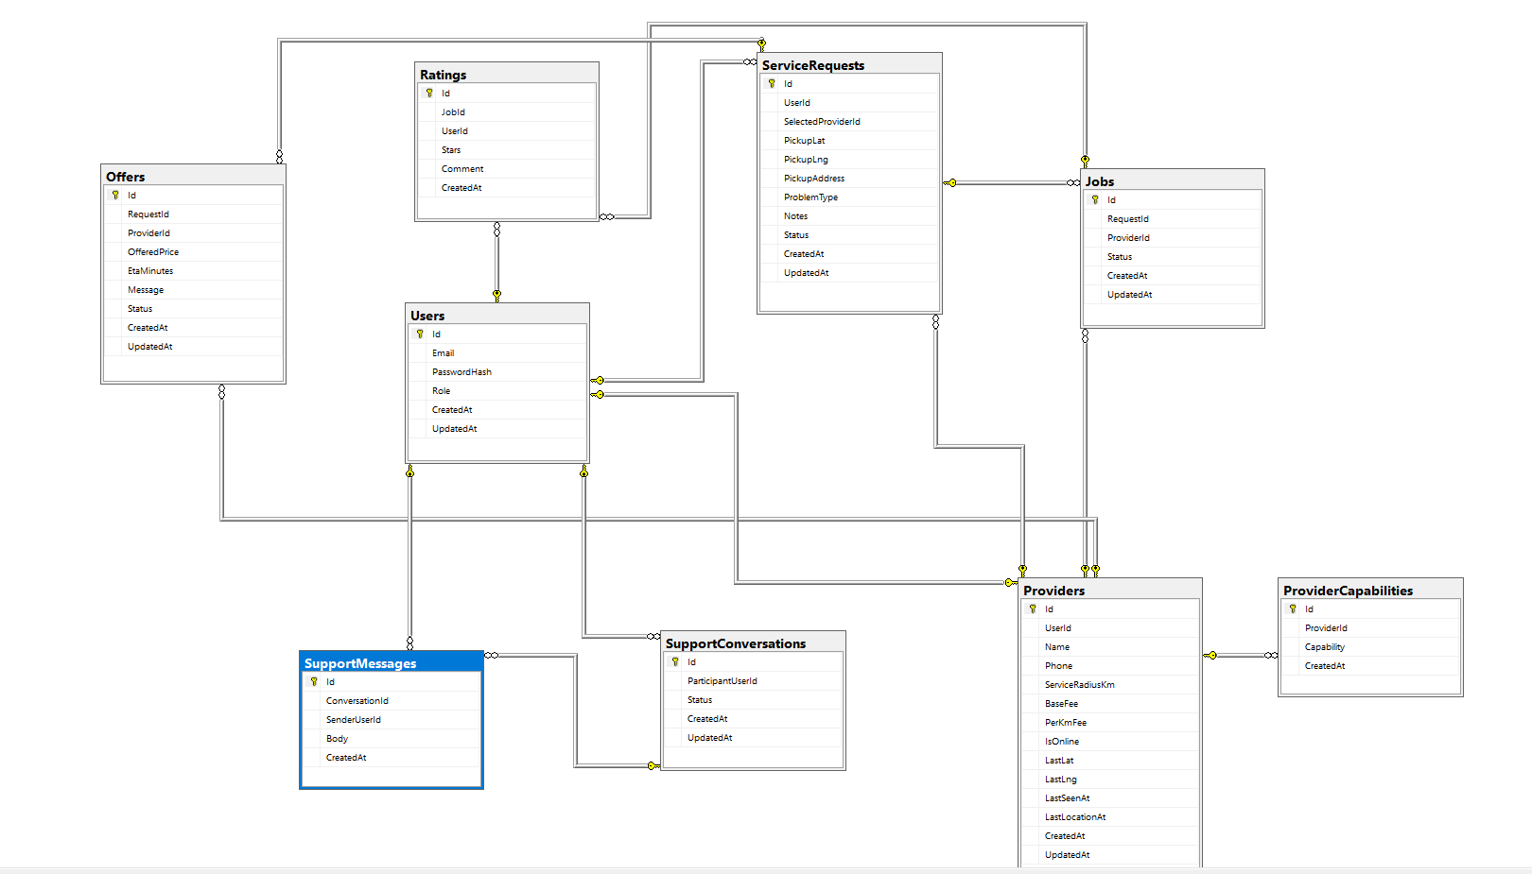
A ResQ adatkezelése relációs adatbázison alapul, amely biztosítja az adatok közötti összefüggések konzisztens kezelését.

6.2 Főbb táblák és szerepük
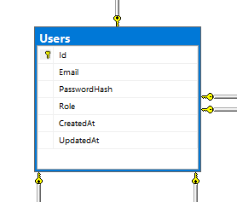
6.2.1 Users tábla
Ebben a táblában tároljuk az alkalmazás összes felhasználójának alapadatait. Az Id mező egy automatikusan növekvő elsődleges kulcs, amely egyedileg azonosít minden rekordot az adatbázisban.
Az Email mező a felhasználó egyedi bejelentkezési azonosítója, ezért ebből csak egy lehet azonos értékkel a rendszerben.
A PasswordHash mezőben nem a jelszó eredeti formája, hanem annak titkosított (hash-elt) változata található, így egy adatbázis-szivárgás esetén sem olvasható ki közvetlenül a jelszó.
A Role mező a felhasználó szerepkörét tárolja (például User, Provider, Admin), és ez alapján dől el, hogy mely funkciókhoz férhet hozzá az alkalmazásban.
A CreatedAt mező a fiók létrehozásának időpontját rögzíti, míg az UpdatedAt mező azt mutatja, mikor történt utoljára módosítás a felhasználó adatain.
Ez a tábla az egyik legfontosabb központi tábla a rendszerben, mert minden hitelesítési és jogosultsági folyamat erre épül.
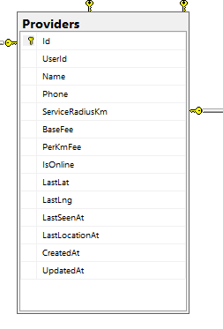
6.2.2 Providers tábla
Ebben a táblában tároljuk az autómentő szolgáltatók szakmai és működési adatait. Az Id mező az elsődleges kulcs, egyedi azonosító minden szolgáltató rekordhoz. A UserId idegen kulcs a Users táblára mutat, így minden szolgáltatóhoz tartozik egy bejelentkezési felhasználói fiók. Name mezőben a szolgáltató neve, a Phone mezőben az elérhetőségi telefonszáma szerepel. ServiceRadiusKm adja meg, hogy hány kilométeres körzetben vállal munkát a szolgáltató. A BaseFee az alapdíjat, a PerKmFee pedig a kilométerenkénti díjat tárolja, ezek alapján lehet előzetes költségbecslést készíteni. Az IsOnline logikai mező jelzi, hogy a szolgáltató jelenleg elérhető-e új mentési feladatokra. A LastLat és LastLng mezőkben tároljuk az utolsó ismert földrajzi pozíciót (szélesség/hosszúság), ami a térképes megjelenítéshez szükséges. A LastSeenAt azt mutatja, mikor volt utoljára aktív a szolgáltató a rendszerben, míg a LastLocationAt az utolsó pozíciófrissítés időpontját tárolja. A CreatedAt a rekord létrehozásának ideje, az UpdatedAt pedig az utolsó módosítás időpontja. Ez a tábla kulcsszerepet játszik a ResQ működésében, mert ebből történik az elérhető autómentők listázása, szűrése és térképes megjelenítése.

6.2.3 ServiceRequirements tábla
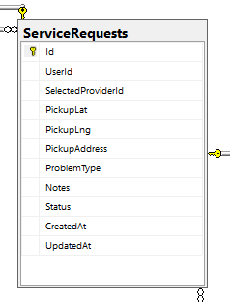
Ebben a táblában tároljuk a felhasználók által indított autómentési kérelmeket. Az Id mező az elsődleges kulcs, minden mentési kéréshez egyedi azonosítót ad. A UserId idegen kulcs a Users táblára mutat, így pontosan látszik, melyik felhasználó indította a kérést. A SelectedProviderId mezőben annak a szolgáltatónak az azonosítója szerepel, akit a felhasználó kiválasztott a mentéshez.
A PickupLat és PickupLng mezők a felvételi hely koordinátáit tárolják, a PickupAddress pedig ennek szöveges címe. A ProblemType mező a hiba típusát tartalmazza (például defekt, lemerült akkumulátor, vontatás), a Notes mezőben pedig további megjegyzések adhatók meg. A Status mező a mentési folyamat aktuális állapotát jelzi (például új, elfogadva, úton, megérkezett, lezárt, lemondva). A CreatedAt a kérés létrehozásának időpontja, az UpdatedAt pedig az utolsó módosítás ideje.
Ez a tábla a rendszer egyik központi eleme, mert innen indul a teljes mentési folyamat, és ehhez kapcsolódnak a további műveletek, például a státuszkezelés, a chat és a lezárás utáni értékelés.

6.2.4 Offers tábla
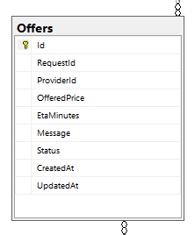
Ebben a táblában tároljuk a szolgáltatók ajánlatait egy adott mentési kéréshez. Az Id mező az elsődleges kulcs, minden ajánlatot egyedileg azonosít. RequestId idegen kulcs a ServiceRequests táblára mutat, így látható, melyik mentési kéréshez tartozik az ajánlat. ProviderId idegen kulcs a szolgáltatót azonosítja, vagyis azt, hogy ki adta az ajánlatot. Az OfferedPrice mezőben az ajánlott végösszeg vagy becsült ár szerepel, az EtaMinutes mező pedig a várható kiérkezési időt tárolja percben. A Message mezőben a szolgáltató kiegészítő információt adhat (például feltételek, pontosítás, rövid megjegyzés).
A Status mező az ajánlat állapotát jelzi (például függőben, elfogadva, elutasítva, visszavonva).
A CreatedAt a létrehozás időpontját, az UpdatedAt pedig az utolsó módosítás idejét tartalmazza.
Ez a tábla azért fontos, mert ezen keresztül történik a felhasználó és a szolgáltatók közötti „ajánlat-alapú” döntési folyamat, ami segít a legmegfelelőbb mentő kiválasztásában ár és kiérkezési idő alapján.

6.2.4 Jobs tábla
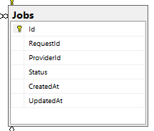
Ebben a táblában tároljuk a ténylegesen elindult mentési munkafolyamatokat. Míg a ServiceRequests a kérés létrehozását kezeli, a Jobs már azt rögzíti, amikor egy szolgáltató ténylegesen vállalja és végigviszi a feladatot. Az Id mező az elsődleges kulcs, amely egyedileg azonosít minden mentési munkát.
A RequestId idegen kulcs a ServiceRequests táblára mutat, így egyértelmű, melyik kérésből jött létre az adott munka. A ProviderId idegen kulcs a szolgáltató azonosítója, vagyis megmutatja, melyik autómentő végzi az adott mentést. A Status mező a mentés aktuális állapotát tárolja, például: accepted, enroute, arrived, completed, cancelled. Ez a mező kulcsfontosságú, mert a felhasználó és a szolgáltató oldalon is ebből jelenítjük meg az aktuális folyamatlépést.
A CreatedAt a mentési munka létrejöttének időpontját rögzíti, az UpdatedAt pedig az utolsó státusz- vagy adatváltozás idejét.
Ez a tábla a működés szempontjából kritikus, mert innen követhető valós időben, hogy egy mentés hol tart, és erre épül a térképes követés, az értesítési logika és a folyamat lezárása is.

6.2.5 SupportMessages tábla
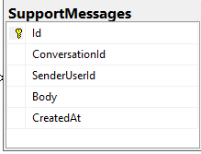
Ebben a SupportMessages táblában tároljuk az ügyféltámogatási beszélgetések egyes üzeneteit.
A tábla célja, hogy minden support kommunikáció visszakövethetően és időrendben elérhető legyen.
Az Id mező az elsődleges kulcs, amely minden üzenetet egyedileg azonosít. A ConversationId idegen kulcs a SupportConversations táblára mutat, így meghatározza, hogy az adott üzenet melyik támogatási beszélgetéshez tartozik. A SenderUserId mező a küldő felhasználó azonosítója (Users tábla), ezért pontosan nyomon követhető, hogy az üzenetet felhasználó, szolgáltató vagy admin írta. A Body mező tartalmazza az üzenet szövegét. A CreatedAt mező az üzenet létrehozásának időpontját rögzíti, ami biztosítja a helyes időrendi megjelenítést a support felületen. Ez a tábla kulcsfontosságú az admin támogatási modul működésében, mert ezen keresztül valósul meg a felhasználók és az admin közötti dokumentált, visszanézhető kommunikáció.

6.2.6 SupportConversations tábla
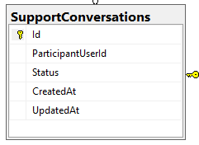
Ebben a SupportConversations táblában tároljuk az ügyféltámogatási beszélgetések alapadatait.
Míg a SupportMessages az egyes üzeneteket tartalmazza, ez a tábla magát a beszélgetés „fejlécét” kezeli.
Az Id mező az elsődleges kulcs, amely egyedileg azonosít minden support beszélgetést.
A ParticipantUserId idegen kulcs a Users táblára mutat, és azt jelzi, hogy melyik felhasználóhoz vagy szolgáltatóhoz tartozik az adott ügy.
A Status mező a beszélgetés állapotát tárolja (például open vagy closed), így az admin felületen könnyen szűrhetők a nyitott és lezárt támogatási esetek.
A CreatedAt mező a beszélgetés létrejöttének időpontját, az UpdatedAt pedig az utolsó aktivitás idejét rögzíti. Ez a tábla a support modul központi eleme, mert erre épül az ügyek nyilvántartása, a beszélgetések listázása és az adminisztratív ügykezelés teljes folyamata.

6.2.7 RequestMessages tábla
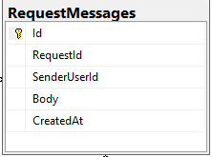
Ebben a RequestMessages táblában tároljuk a mentési kérelmekhez kapcsolódó chatüzeneteket.
A tábla célja, hogy a felhasználó és a kijelölt autómentő közötti kommunikáció minden eleme naplózva, időrendben visszakereshetően legyen elmentve.
Az Id mező az elsődleges kulcs, amely egyedileg azonosít minden üzenetet.
A RequestId idegen kulcs a ServiceRequests táblára mutat, így egyértelműen meghatározható, hogy az üzenet melyik mentési ügyhöz tartozik.
A SenderUserId mező a küldő felhasználó azonosítóját tárolja (Users tábla), ezért pontosan nyomon követhető, hogy az üzenetet a segítséget kérő felhasználó vagy a szolgáltató küldte.
A Body mező tartalmazza az üzenet szövegét, a CreatedAt pedig az üzenet létrehozásának időpontját rögzíti.
Ez lehetővé teszi, hogy a beszélgetések a felületen helyes időrendben jelenjenek meg, és vitás helyzetekben visszaellenőrizhetők legyenek.
A RequestMessages tábla fontos része a mentési folyamatnak, mert ezen keresztül valósul meg a gyors, közvetlen és dokumentált kommunikáció az érintett felek között.

6.2.8 PasswordResetTokens tábla
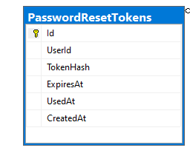
Ebben a PasswordResetTokens táblában tároljuk a jelszó-visszaállításhoz kapcsolódó ideiglenes tokeneket.
A tábla célja, hogy a „Elfelejtett jelszó” folyamat biztonságosan, időkorláttal és egyszeri felhasználással működjön.
Az Id mező az elsődleges kulcs, amely egyedileg azonosít minden reset tokent.
A UserId idegen kulcs a Users táblára mutat, így látható, melyik felhasználóhoz tartozik az adott visszaállítási kérés.
A TokenHash mezőben a token hash-elt (SHA-256) változata van eltárolva, nem a nyers token, ami növeli a biztonságot egy esetleges adatszivárgás esetén is.
Az ExpiresAt mező a token lejárati idejét tárolja, így a rendszer csak meghatározott ideig fogadja el a visszaállítási linket.
A UsedAt mező jelzi, hogy a token már fel lett-e használva; ha igen, ugyanaz a token többé nem érvényes.
A CreatedAt mező a token létrehozásának időpontját rögzíti.
Ez a tábla kulcsszerepet játszik a fiókbiztonságban, mert biztosítja, hogy a jelszó-visszaállítás ellenőrzött, időkorlátos és visszaélés ellen védett módon történjen.

6.3 Adatkapcsolatok, integritás és teljesítmény
A ResQ adatmodellje relációs felépítésű, ezért a táblák közötti kapcsolatok egyértelműen meghatározottak, és idegen kulcsokkal védettek.
Adatkapcsolatok a projektben:
- Egy Users rekordhoz több ServiceRequests tartozhat (Users.Id -> ServiceRequests.UserId).
- Egy Users rekordhoz legfeljebb egy Providers profil kapcsolódik (Users.Id -> Providers.UserId), ha a felhasználó szerepköre szolgáltató.
- Egy Providers rekordhoz több vállalt szolgáltatástípus tartozhat a ProviderCapabilities táblában (Providers.Id -> ProviderCapabilities.ProviderId).
- Egy mentési kéréshez több ajánlat tartozhat (ServiceRequests.Id -> Offers.RequestId), és minden ajánlat egy konkrét szolgáltatótól érkezik (Offers.ProviderId -> Providers.Id).
- Elfogadás után a folyamat Jobs rekordban fut tovább (Jobs.RequestId, Jobs.ProviderId), ahol a mentés állapotai követhetők.
- A mentéshez tartozó chatüzenetek a RequestMessages táblában vannak, mindig konkrét kéréshez kötve (RequestMessages.RequestId -> ServiceRequests.Id), és a küldő felhasználó is rögzített (RequestMessages.SenderUserId -> Users.Id).
- A support modulban a SupportConversations egy ügyet jelöl (ParticipantUserId -> Users.Id), az ügy üzenetei pedig a SupportMessages táblában vannak (SupportMessages.ConversationId -> SupportConversations.Id, SupportMessages.SenderUserId -> Users.Id).
- Az értékelések lezárt mentéshez kapcsolódnak (Ratings.JobId -> Jobs.Id) és a beküldő felhasználóhoz (Ratings.UserId -> Users.Id).
Integritás és teljesítmény:
- Elsődleges kulcsok (Id) biztosítják az egyedi azonosítást minden fő táblában.
- Idegen kulcsok garantálják, hogy csak létező felhasználóra, szolgáltatóra, kérésre vagy beszélgetésre lehessen hivatkozni.
- Státuszmezők(pl. ServiceRequests.Status, Jobs.Status, Offers.Status, SupportConversations.Status) ellenőrzött, előre definiált üzleti logikához igazodnak.
- A gyakori lekérdezések (közeli online szolgáltatók, aktív mentések, üzenetek időrendben) indexeléssel gyorsíthatók.
- A CreatedAt és UpdatedAt időbélyegek támogatják a naplózhatóságot, az események visszakövetését és az adminisztratív ellenőrizhetőséget.

7. A PROJEKT MEGVALÓSÍTÁSA
A ResQ fejlesztése iteratív szemlélettel történt, vagyis a rendszert nem egyetlen nagy lépésben készítettük el, hanem egymásra épülő, folyamatosan finomított fejlesztési ciklusokban. Ez a megközelítés lehetővé tette, hogy minden elkészült modul után visszajelzést kapjunk, teszteljünk, javítsunk, majd a következő funkciót már stabilabb alapokra építsük.
A munka során a frontend és backend fejlesztés párhuzamosan haladt. A két oldal folyamatos összehangolása különösen fontos volt, mert a felhasználói felület, az API-végpontok és az adatbázis logikája csak együtt tud egységesen működni. A rendszeres egyeztetések segítettek abban, hogy a funkciók ne csak technikailag, hanem felhasználói szempontból is konzisztensen valósuljanak meg.
Fejlesztési fázisok
A projekt főbb megvalósítási lépései:
- Követelmények pontosítása:
A kezdeti szakaszban meghatároztuk a célfelhasználókat, a fő funkciókat és a minimálisan szükséges működést. Kiemeltük a kritikus folyamatokat (mentési kérés, szolgáltató kiválasztás, státuszkövetés, kommunikáció).
- Adatmodell és rendszerterv kialakítása:
Elkészítettük a relációs adatbázis vázát, a fő entitásokat és kapcsolataikat (Users, Providers, ServiceRequests, Offers, Jobs, üzenet- és support táblák). Ezzel párhuzamosan kialakítottuk az API-struktúra alapjait is.
- Auth és jogosultsági modul elkészítése:
Bevezettük a regisztrációt, bejelentkezést, token alapú hitelesítést (JWT), valamint a szerepkör-alapú hozzáférést (User, Provider, Admin), hogy minden felhasználó csak a számára releváns funkciókat érhesse el.
- Térképes funkciók integrálása:
A Leaflet + OpenStreetMap alapú megjelenítéssel létrehoztuk a helyalapú működés alapját. Megvalósult a közeli autómentők listázása, pozíciókezelés és a távolsághoz kötött szűrés.

- Mentési kérés és státuszfolyamat implementálása:
Kialakítottuk a mentési folyamat életciklusát a kérés leadásától a lezárásig. A státuszlogika biztosítja, hogy a folyamat minden lépése egyértelműen követhető és konzisztens legyen.
- Chat és support modul fejlesztése:
Beépítettük a felhasználó és szolgáltató közötti kommunikációt, valamint az adminisztrátori támogatási csatornát, hogy a rendszerben felmerülő kérdések külső platform nélkül kezelhetők legyenek.
- Hibajavítás, tesztelés, finomhangolás:
Több tesztkörben ellenőriztük a kritikus folyamatokat, javítottuk az észlelt hibákat, és optimalizáltuk a működést felhasználói élmény és megbízhatóság szempontjából.
Megvalósítási alapelvek
A fejlesztés során az alábbi szakmai elveket követtük:
- Moduláris felépítés:
A rendszer funkcionális egységekre bontva készült, így a kód könnyebben átlátható, bővíthető és karbantartható.
- Tiszta felelősségi körök:
Az egyes komponensek (frontend, API-réteg, adatkezelés) jól elkülönített feladatot kaptak, ez csökkentette az összefonódást és a hibalehetőségeket.
- Következetes API-struktúra:
Az endpointok logikus csoportosításban készültek (auth, providers, requests, jobs, support), ami fejlesztői és tesztelési szempontból is előnyös.
- Validáció és hibakezelés:
A kritikus pontokon bemeneti ellenőrzést és státuszellenőrzést alkalmaztunk, így a rendszer robusztusabban reagál a hibás vagy jogosulatlan kérésekre.
- Folyamatos egyeztetés és közös felelősség:
A párhuzamos munka ellenére minden fontos modulnál közösen validáltuk a működést, hogy egységes és stabil végeredmény szülessen.
Összességében a projekt megvalósítása nemcsak technikai kivitelezést jelentett, hanem tudatos rendszerépítést is: olyan struktúrát alakítottunk ki, amely jelenleg is működőképes, és a jövőben további funkciókkal biztonságosan bővíthető.

7.1 Projektstruktúra és mappafelépítés
A ResQ forráskódját úgy szerveztük, hogy a frontend, backend, adatbázis és üzemeltetési elemek jól elkülönüljenek. Ez a felépítés megkönnyíti a fejlesztést, a hibakeresést, a bővítést és a deploy folyamatot is.
ResQ/
├─ backend/ # API + auth + üzleti logika
├─ public/ # frontend oldalak és statikus fájlok
├─ database/ # SQL script + DB export fájlok
├─ deploy/ # szerveres indítási / publish segédfájlok
├─ Dockerfile
├─ docker-compose.publish.yml
└─ ecosystem.config.cjs
A főbb elemek szerepe:
- backend/
Itt található a szerveroldali alkalmazás: API-végpontok, hitelesítés, jogosultságkezelés, mentési folyamat logika, support és adatbázis-kapcsolat.
- public/
A kliensoldali felület fájljai (HTML, CSS, JavaScript), beleértve a bejelentkezési, térképes, szolgáltatói és admin oldalakat.
- database/
Az adatbázishoz tartozó SQL fájlok, sémák és exportok, amelyek a telepítést, visszaállítást és dokumentálást támogatják.
- deploy/
Szerveroldali indításhoz és publikáláshoz szükséges segédfájlok (pl. konfigurációs és indító szkriptek).
- Dockerfile
Konténeres futtatáshoz szükséges build leírás, amely meghatározza az alkalmazás image elkészítésének lépéseit.
- docker-compose.publish.yml
Egyszerűbb éles vagy teszt deploy folyamatot támogat Docker Compose használatával.
- ecosystem.config.cjs
PM2 alapú futtatási konfiguráció, amely segíti a stabil, menedzselt Node.js üzemeltetést.
Ez a struktúra jól tükrözi a projekt réteges felépítését, és biztosítja, hogy a fejlesztési és üzemeltetési feladatok átláthatóan elkülönüljenek.

8. FELADATMEGOSZTÁS
A projekt során a feladatokat tudatosan osztottuk fel, hogy mindkét fejlesztési oldal (frontend és backend) párhuzamosan tudjon haladni, miközben a rendszer egységes maradjon.
Alex feladatai főként a szolgáltatói és rendszerszintű működésre koncentráltak:
- szolgáltatói oldal
- admin oldal
- support oldal
- backend API-végpontok és üzleti logika
- adatbázis műveletek és SQL lekérdezések
- tesztelés és hibajavítás
Alex munkája elsősorban a szerveroldali stabilitást, az üzleti folyamatok helyes működését és az adminisztratív funkciók megbízhatóságát biztosította.
Kevin feladatai főként a felhasználói élményre és a kliensoldali működésre épültek:
- kezdőoldal
- bejelentkezés / regisztráció oldal
- felhasználói térképes oldal
- fiók oldal
- frontend felületek és felhasználói folyamatok
- térképes és helyalapú funkciók
- vizuális finomhangolás, tesztelés
Kevin munkája a gyors, átlátható és modern felhasználói élményt támogatta, különösen a térképes funkciók és a felhasználói folyamatok kialakításában.
A közös feladatok minden fő modul összehangolásához szükségesek voltak:
- adatbázis-tervezés és módosítások
- frontend–backend összekapcsolás
- funkcionális tesztelés
- hibakeresés és stabilizálás
A közös munka eredményeként nem különálló részek készültek, hanem egy összefüggő, stabil és gyakorlatban is használható rendszer.

9. TESZTELÉS
EMAIL | JELSZÓ | SZEREPKÖR
admin@test.hu | admin123 | Admin
tesztauto@test.hu | teszt123 | Teszt Autós
tesztmento@test.hu | teszt123 | Teszt Autómentő

A tesztelést manuálisan végeztük, valós felhasználási folyamatokat modellezve, több szerepkörben.
Ellenőrzött funkciók
- regisztráció és bejelentkezés,
- jogosultságkezelés,
- szolgáltatók térképes megjelenítése,
- státuszváltások helyes sorrendje,
- mentési kérés indítása és követése,
- üzenetküldés,
- support modul,
- hibakezelés (hiányzó/érvénytelen adatok).
- Tesztelési módszer
- szerepkörönkénti funkcionális tesztelés,
- folyamat-végi teszt (end-to-end jelleg),
- hibák javítása utáni újratesztelés (regresszió jelleggel).
- Tapasztalatok
A tesztelési körök során feltárt hibákat folyamatosan javítottuk, így a rendszer működése stabilabbá, felhasználóbarátabbá és kiszámíthatóbbá vált.

10. ÖSSZEGZÉS
A ResQ projekt során egy működő, valós igényt kiszolgáló webalkalmazást hoztunk létre. A rendszer támogatja az autómentési folyamat teljes életciklusát: a segítségkéréstől kezdve a szolgáltató kiválasztásán és a státuszkövetésen át egészen a lezárásig és értékelésig. A térképes megjelenítés, a becsült érkezési idő és a beépített kommunikáció együtt gyorsabb és átláthatóbb ügyintézést biztosít.
A projekt legfontosabb eredményei:
- működő, szerepkör-alapú (User/Provider/Admin) rendszer kialakítása,
- térképes autómentő-keresés és helyalapú működés megvalósítása,
- mentési kérések, státuszkezelés és folyamatkövetés implementálása,
- felhasználó–szolgáltató chat és admin support modul beépítése,
- stabil backend API és relációs adatbázis-integráció elkészítése.
A fejlesztés során szerzett szakmai tapasztalataink:
- adatbázis-tervezés és SQL-alapú adatkezelés,
- backend API-fejlesztés Node.js + Express környezetben,
- JWT-alapú hitelesítés és jogosultságkezelés,
- frontend felületek és felhasználói folyamatok kialakítása,
- térképes szolgáltatások (Leaflet, OSM, OSRM, Nominatim) integrálása,
- közös fejlesztési munka, egyeztetés és hibajavítás.
Összességében a ResQ számunkra nemcsak egy sikeres vizsgaprojekt, hanem egy olyan komplex szakmai mérföldkő, amelyre a későbbi tanulmányaink és munkánk során is biztos alapként tudunk építeni.

11. Biztonság
A ResQ rendszer tervezése és fejlesztése során a biztonságot nem egyetlen funkcióként kezeltük, hanem több, egymást erősítő védelmi rétegként építettük be az alkalmazásba. A célunk az volt, hogy a rendszer ne csak működőképes, hanem megbízható és kontrollált is legyen, különösen azért, mert személyes adatokat, helyadatokat, mentési folyamatokat és felhasználók közötti kommunikációt kezel.
A biztonsági megközelítésünk több szinten valósul meg:
- Hitelesítési szinten: csak érvényes azonosítás után lehessen védett funkciókat használni.
- Jogosultsági szinten: minden szerepkör csak a saját műveleteihez férjen hozzá.
- Adatkezelési szinten: az adatbázisban tárolt adatok konzisztensek, visszakövethetők és védettek legyenek.
- API-védelmi szinten: a backend korlátozza és ellenőrzi a bejövő forgalmat.
- Üzleti logikai szinten: a folyamatok csak valós, megengedett állapotok szerint haladhassanak.
A rendszer így nemcsak technikailag védi az adatokat, hanem a működési folyamatokat is szabályozza. Ez különösen fontos olyan helyzetekben, ahol gyors döntések és valós idejű állapotváltozások történnek (például mentési kérés indítása, szolgáltató elfogadása, státuszfrissítés vagy kommunikáció).
A biztonsági koncepció fő céljai:
- jogosulatlan hozzáférések megakadályozása,
- hibás vagy rosszindulatú adatok kiszűrése,
- az üzleti folyamatok konzisztenciájának megőrzése,
- a felhasználói műveletek visszakövethetősége,
- stabil és terhelhető API-működés biztosítása.
Összességében a ResQ biztonsági felépítése rétegzett, gyakorlati szemléletű megoldás: minden kritikus ponton van ellenőrzés, és a rendszer úgy kezeli a felhasználói interakciókat, hogy közben megőrzi az adatok integritását, a folyamatok hitelességét és a platform üzembiztosságát.

11.1 Hitelesítés és munkamenet-kezelés
A ResQ rendszerben a hitelesítés JWT (JSON Web Token) alapú, amely stateless módon kezeli a bejelentkezett felhasználói munkameneteket. Sikeres bejelentkezés vagy regisztráció után a backend egy aláírt tokent generál, amelyet a kliens a további API-kérések során Authorization: Bearer <token> formában küld.
A token payload tartalmazza a működéshez szükséges alap jogosultsági adatokat:
- userId (a bejelentkezett felhasználó azonosítója),
- role (User / Provider / Admin),
- providerId (ha a felhasználó szolgáltatói fiókkal rendelkezik).
A token lejárati ideje 7 nap (expiresIn: "7d"), ezért a munkamenet időben korlátozott, és lejárat után új hitelesítés szükséges.
A védett végpontok előtt futó auth middleware minden kérésnél ellenőrzi:
- a token meglétét,
- a token aláírásának és lejáratának érvényességét,
- a payload alapján a felhasználói kontextus helyes felépítését (userId, role, providerId).
Ha a token hiányzik vagy hibás, a rendszer 401 Unauthorized választ ad, így jogosulatlan kérés nem juthat el az üzleti logikához. A szerepkör-védett műveleteknél egy további ellenőrzési réteg (requireRole) fut, amely 403 Forbidden hibával blokkolja a nem megfelelő jogosultságú felhasználót.
Ez a megoldás egyszerre biztosít:
- gyors és skálázható hitelesítést,
- egyértelmű jogosultsági döntéseket,
- biztonságos API-hozzáférést minden szerepkör számára.

11.2 Jelszóbiztonság
A ResQ rendszerben a jelszavak védelmét úgy oldottuk meg, hogy az adatbázisban soha nem tárolunk olvasható (plain text) jelszót. Regisztrációkor a megadott jelszó bcrypt algoritmussal kerül hash-elésre, 10-es salt round beállítással, és csak ez a hash érték mentődik a Users.PasswordHash mezőbe.
Bejelentkezéskor a backend nem visszafejti a jelszót, hanem a felhasználó által megadott értéket bcrypt.compare segítségével hasonlítja össze az eltárolt hash-sel. Így a hitelesítés biztonságosan történik, miközben az eredeti jelszó sem az adatbázisból, sem a szerveroldali logikából nem olvasható vissza.
Ennek előnyei:
- egy esetleges adatszivárgásnál sem kerülnek ki közvetlenül használható jelszavak,
- felhasználónként eltérő hash keletkezik azonos jelszavaknál is (salt miatt),
- a hitelesítési folyamat megfelel a korszerű webes biztonsági gyakorlatnak.

11.3 Jogosultságkezelés (RBAC)
A ResQ rendszerben szerepkör-alapú hozzáférés-szabályozást (RBAC) alkalmazunk, hogy minden felhasználó csak a saját jogosultsági szintjének megfelelő funkciókat érhesse el. A három kezelt szerepkör:
- User (autós felhasználó),
- Provider (autómentő szolgáltató),
- Admin (adminisztrátor).
A védett API-végpontokat a requireRole(...) middleware ellenőrzi. Ez biztosítja, hogy például szolgáltatói műveletet csak Provider, adminisztratív műveletet pedig csak Admin szerepkörű felhasználó tudjon végrehajtani. Az admin jogosultság kiemelt, ezért admin szerepkör esetén a rendszer engedélyezi az admin feladatok teljes körű kezelését.
A szerepkör-ellenőrzés mellett több ponton tulajdonosi ellenőrzés is működik, ami finomabb védelmet ad. Ennek lényege, hogy nem elég a megfelelő szerepkör, az adott rekordhoz való jogos viszonyt is vizsgáljuk. Például:
- egy mentési kérést csak annak létrehozó felhasználója láthat teljes részletességgel,
- szolgáltatói oldalon csak a kijelölt autómentő férhet hozzá a hozzá rendelt ügyhöz,
- a kéréshez tartozó chatüzeneteket csak az érintett felek érhetik el,
- support admin műveletek csak admin jogosultsággal használhatók.
Ez a kétlépcsős védelem (szerepkör + tulajdonjog) megakadályozza az illetéktelen adathozzáférést, és biztosítja, hogy minden felhasználó kizárólag a saját folyamatain belül dolgozhasson.

11.4 Jelszó-visszaállítás védelme
A ResQ rendszerben a jelszó-visszaállítás külön, biztonságos token-alapú folyamattal történik. A cél az, hogy a felhasználó vissza tudja állítani a jelszavát, miközben a folyamat minimálisra csökkenti a jogosulatlan hozzáférés kockázatát.
A működés fő lépései:
- A rendszer kriptográfiailag erős, véletlenszerű reset tokent generál.
- Az eredeti token nem kerül nyersen adatbázisba, csak a SHA-256 hash-e tárolódik.
- Új reset kérésnél a felhasználó korábbi tokenje törlésre kerül, így egyszerre csak egy érvényes token marad.
- A token lejárati ideje 30 perc, lejárat után automatikusan érvénytelen.
- Sikeres jelszócserénél a token „felhasználtnak” jelölődik (UsedAt), ezért nem használható fel újra.
A visszaállítási végpont a token hash alapján ellenőrzi:
- létezik-e token,
- nem járt-e le,
- nem lett-e már felhasználva.
Csak minden ellenőrzés sikeres teljesülése esetén történik meg az új jelszó bcrypt hash-elése és mentése. Ez a megoldás jelentősen csökkenti a tokenlopásból, újrahasználatból vagy régi linkek visszaéléséből eredő biztonsági kockázatokat.

11.5 API-védelem és forgalomkorlát
A ResQ backend alap szintű forgalomvédelmet alkalmaz az API stabilitásának megőrzésére. Ennek részeként globális express-rate-limit van beállítva, amely korlátozza, hogy egy kliens adott idő alatt hány kérést küldhet.
Beállítások:
- időablak: 1 perc (windowMs: 60 * 1000)
- limit: 120 kérés / kliens / perc (max: 120)
Ez a védelem segít megelőzni a túl gyakori, automatizált vagy terhelésnövelő hívásokat, és csökkenti annak esélyét, hogy a szolgáltatás rövid idő alatt túlterhelődjön.
A forgalomkorlát mellett a backend a bejövő JSON törzs méretét is korlátozza:
- express.json({ limit: "1mb" })
Az 1 MB-os limit megakadályozza a túlméretes kérések feldolgozását, így védi az alkalmazást az erőforrás-pazarló vagy egyszerű DoS jellegű próbálkozásokkal szemben. Ez különösen fontos olyan végpontoknál, ahol a kliens szabad szöveges adatot küldhet (pl. üzenetküldés).

11.6 CORS és környezeti védelem
A ResQ backendnél a böngészőből érkező API-hívásokat CORS szabályok védik. Az alkalmazás nem enged korlátlan, tetszőleges domainről hozzáférést, hanem a CORS_ORIGIN környezeti változóban megadott origin listát használja. Ez lehetővé teszi, hogy pontosan meghatározzuk, mely frontend domainek kommunikálhatnak a backenddel.
A megoldás előnyei:
- kontrollált cross-origin hozzáférés,
- kisebb kockázat jogosulatlan webes klienshívásokra,
- külön fejlesztői és éles környezethez igazítható beállítás.
A konfiguráció és az érzékeny adatok kezeléséhez a projekt környezeti változókat használ (.env, .env.production). Így a titkok (például JWT kulcs, adatbázis és SMTP beállítások) nem kerülnek hardcode-olva a forráskódba. Ez biztonsági és üzemeltetési szempontból is fontos, mert:
- csökkenti a kulcsszivárgás esélyét,
- egyszerűbbé teszi a környezetfüggő konfigurálást,
- tisztább és hordozhatóbb deploy folyamatot ad.

11.7 Adatbázis-biztonság és lekérdezések
A ResQ backend SQL Server kapcsolata a mssql könyvtárral valósul meg, és a lekérdezések paraméterezett formában futnak (.input(...)). Ez azt jelenti, hogy a felhasználótól érkező adatok nem közvetlen string-összefűzéssel kerülnek az SQL parancsokba, hanem típushelyesen, külön paraméterként adódnak át. Ez jelentősen csökkenti az SQL injection típusú támadások kockázatát.
A gyakorlatban ez több ponton is megjelenik:
- azonosítók (Id, UserId, ProviderId) sql.Int paraméterként mennek,
- szöveges mezők (email, message, notes) sql.VarChar típusú paraméterként kerülnek átadásra,
- koordináták és pénzügyi mezők típushelyesen (sql.Decimal) vannak kezelve.
Az adatintegritást a relációs séma biztosítja:
- elsődleges kulcsok garantálják az egyedi rekordazonosítást,
- idegen kulcsok védik a hivatkozásokat a kapcsolódó táblák között,
- a státusz- és kapcsolati logika (kérés, ajánlat, job, üzenet, support) konzisztens marad adatbázis-szinten is.
Ennek eredményeként a rendszer egyszerre lesz biztonságosabb és megbízhatóbb: kisebb az injektálható lekérdezések kockázata, és alacsonyabb az esélye a hibás vagy árva rekordok kialakulásának.

11.8 Üzleti logikai védelem
A ResQ rendszerben a biztonság nem áll meg a technikai hitelesítésnél: a backend üzleti szabályokkal is védi a folyamatokat. Ez azt jelenti, hogy egy kérés akkor sem hajtható végre, ha technikailag érvényes, de üzletileg nem megengedett.
A főbb folyamat-szintű védelmek:
- Csak elérhető szolgáltatóhoz indítható mentés:
Mentési kérés létrehozásakor a rendszer ellenőrzi, hogy a kiválasztott szolgáltató létezik-e, online állapotban van-e, és nincs-e aktív mentése.
- Státuszváltások ellenőrzése:
A státuszfrissítések csak előre megengedett értékekre történhetnek (accepted, enroute, arrived, completed, cancelled), így hibás vagy ismeretlen állapot nem kerülhet a folyamatba.
- Lezárt folyamat védelme:
Ha egy mentési kérés állapota már completed vagy cancelled, a rendszer nem enged új chatüzenetet, ezzel lezárja a kommunikációt az adott ügyben.
- Chat hozzáférés szűkítése:
A mentési chatet kizárólag az ügyben érintett felhasználó és a kijelölt szolgáltató érheti el; külső vagy nem kapcsolódó fiók nem fér hozzá.
Ezek az üzleti ellenőrzések jelentősen növelik a rendszer megbízhatóságát, mert megakadályozzák a logikailag hibás műveleteket, és biztosítják, hogy a mentési folyamat minden lépése valós, következetes állapotban maradjon.

11.9 Üzenetek és bemenetek kezelése
A ResQ chat és support modulja bemeneti szinten is védi a rendszert, hogy a kommunikációs adatok tiszták, kezelhetők és konzisztensen tárolhatók legyenek. A backend minden beérkező üzenetszövegen alap validációt és normalizálást futtat mentés előtt.
A rendszer az alábbi szabályokat alkalmazza:
- Whitespace kezelés:
Az üzenet elején és végén lévő felesleges szóközöket levágja (trim), így elkerülhető, hogy csak „látszólagos” tartalom kerüljön mentésre.
- Hosszkorlátozás:
Az üzenet maximális hossza 2000 karakter, e felett a rendszer levágja a szöveget, így megelőzhető a túlzottan nagy payload és a nehezen kezelhető üzenetméret.
- Üres üzenet tiltása:
Ha a normalizálás után nincs érdemi tartalom, a backend hibával elutasítja a kérést, és nem ment rekordot.
Ez a védelem egyszerre javítja az adatminőséget és csökkenti a visszaélések esélyét: kevesebb a spam jellegű üzenet, kisebb a hibás adatbevitel, és stabilabb marad az üzenetkezelési folyamat mind a mentési chatben, mind a support felületen.

12. API-DOKUMENTÁCIÓ ÖSSZEFOGLALÓ
A ResQ backend REST alapú API-architektúrát használ, amelyben az egyes végpontok funkcionális csoportokba rendezve működnek (auth, providers, requests, offers, jobs, support).
Az API-k célja, hogy a frontend számára egységes, jól strukturált és biztonságos hozzáférést biztosítsanak a rendszer üzleti folyamataihoz.
A végpontok elérése szerepkörhöz és jogosultsághoz kötött. A rendszer három fő szerepkört kezel:
- User (autós felhasználó),
- Provider (autómentő szolgáltató),
- Admin (adminisztrátor).
A védett útvonalakon JWT tokenes hitelesítés működik. Sikeres bejelentkezés után a kliens egy aláírt tokent kap, amelyet minden hitelesített kérésnél az alábbi fejléccel küld:
Authorization: Bearer <token>
A backend middleware minden ilyen kérésnél ellenőrzi:
- a token meglétét,
- a token érvényességét,
- a felhasználói kontextust és szerepkört.
Ennek eredményeként az API-hozzáférés nemcsak technikailag biztonságos, hanem üzleti logikailag is kontrollált: a felhasználók csak a saját szerepkörükhöz és folyamataikhoz tartozó műveleteket érhetik el.

12.1 API-csoportok áttekintése
A ResQ backend végpontjai moduláris csoportokba rendezve működnek, így a rendszer logikája jól átlátható és könnyen karbantartható. Az egyes API-csoportok külön üzleti területet fednek le, de együtt alkotják a teljes mentési folyamatot.
- Auth
A hitelesítéshez és fiókkezeléshez tartozó műveleteket kezeli: regisztráció, bejelentkezés, saját profil lekérdezése, jelszó-visszaállítási folyamat.
- Providers
A szolgáltatói oldal működését támogatja: közeli autómentők listázása, szolgáltatói profil lekérése, online/offline állapot váltása, aktuális pozíció frissítése.
- Service Requests
A felhasználói mentési kérelmek életciklusát kezeli: új kérés létrehozása, saját kérelmek listázása, egy konkrét kérés részleteinek és állapotának kezelése.
- Offers
A szolgáltatói ajánlati folyamatot valósítja meg: ajánlat küldése egy mentési kérésre, illetve a beérkezett ajánlatok lekérdezése.
- Jobs
A tényleges mentési folyamat aktív kezelése tartozik ide: ajánlat elfogadása, státuszfrissítések (pl. úton, megérkezett, lezárt), valamint a mentés utáni értékelés.
- Messages
A mentési kéréshez kapcsolódó kétirányú kommunikációt biztosítja a felhasználó és a kijelölt szolgáltató között.
- Support
A támogatási (ügyfélszolgálati) kommunikációt kezeli: felhasználói/support beszélgetések, admin oldali válaszadás és ügykezelés.
Ez a felosztás biztosítja, hogy az API-k szerepkörönként és funkciónként egyértelműen elváljanak, miközben egységesen kiszolgálják a ResQ teljes működését.

12.2 Hitelesítés és szerepkörök
A ResQ API-hozzáférését hitelesítés és szerepkör-alapú jogosultságkezelés védi. A rendszer három felhasználói szerepkört kezel, amelyek eltérő funkciókhoz férnek hozzá:
- User (autós): mentési kérés indítása, saját kérések követése, chat, értékelés.
- Provider (autómentő): szolgáltatói profil kezelése, elérhetőség/pozíció frissítése, mentési státuszok kezelése.
- Admin (adminisztrátor): támogatási beszélgetések felügyelete és kezelése.
A backend middleware réteg minden védett végponton ellenőrzi:
- Token érvényessége:
csak érvényes JWT tokennel érhetőek el a hitelesítést igénylő végpontok.
- Szerepkör megfelelősége:
az adott művelethez szükséges role meglétét (User, Provider, Admin).
- Tulajdonjog / érintettség:
több végpontnál nem elég a role, az is feltétel, hogy a felhasználó ténylegesen érintett legyen az adott erőforrásban (például csak a kérés tulajdonosa vagy a kijelölt szolgáltató férjen hozzá egy mentési ügy üzeneteihez).
Ez a többlépcsős ellenőrzési modell biztosítja, hogy az API-k ne csak bejelentkezett felhasználókat fogadjanak, hanem kizárólag jogosult és érintett szereplők hajthassanak végre érzékeny műveleteket.

12.3 Főbb végpontok (projekt szerinti, tényleges útvonalakkal)
Auth
- GET /api/auth/me
- POST /api/auth/register
- POST /api/auth/login
- POST /api/auth/forgot-password
- POST /api/auth/reset-password
Providers
- GET /api/providers/nearby
- GET /api/providers/me
- PATCH /api/providers/me/status
- PATCH /api/providers/me/location
Service Requests
- POST /api/requests
- GET /api/requests/me
- GET /api/requests/provider
- GET /api/requests/:id
- PATCH /api/requests/:id/status
- PATCH /api/requests/:id/cancel
- GET /api/requests/:id/messages
- POST /api/requests/:id/messages
Offers
- POST /api/offers
- GET /api/offers?requestId=...
Jobs
- POST /api/jobs/accept
- PATCH /api/jobs/:id/status
- POST /api/jobs/:id/rating
Support
- GET /api/support/me
- POST /api/support/me/messages
- GET /api/support/admin/conversations
- GET /api/support/admin/conversations/:id
- POST /api/support/admin/conversations/:id/messages
- POST /api/support/admin/conversations/:id/close

12.4 Példa kérés-válasz logika
A ResQ API a HTTP státuszkódokat következetesen használja, így a kliensoldal egyértelműen tudja kezelni a sikeres és hibás válaszokat.
- Sikeres létrehozás (201 Created):
Új erőforrás létrehozásakor a backend jellemzően 201 státuszt ad vissza, és a válaszban szerepel az új rekord azonosítója (pl. { id: ... }).
- Sikeres művelet (200 OK):
Frissítési vagy lekérdezési műveleteknél tipikusan 200 a válasz, egyszerű állapotműveleteknél gyakran { ok: true } formában.
- Hiba-válaszok
A rendszer az alábbi fő hibakódokat használja:
  - 400 Bad Request: hibás vagy hiányzó bemenet,
  - 401 Unauthorized: hiányzó vagy érvénytelen token,
  - 403 Forbidden: jogosultsági vagy tulajdonjogi tiltás,
  - 404 Not Found: nem létező erőforrás,
  - 409 Conflict: üzleti logikai ütközés (pl. foglalt szolgáltató, lezárt kérés),
  - 500 Internal Server Error: váratlan szerveroldali hiba.
Ez a válaszlogika stabil alapot ad a frontend hibakezeléshez, mert minden fontos állapothoz jól elkülönülő státuszkód tartozik.

13. JÖVŐBELI FEJLESZTÉSI LEHETŐSÉGEK
A ResQ jelenlegi formájában működőképes és jól használható rendszer, ugyanakkor több olyan bővítési irány is azonosítható, amelyekkel a platform még gyorsabbá, pontosabbá és felhasználóbarátabbá tehető.
A legfontosabb jövőbeli fejlesztési lehetőségek:
- Mobilalkalmazás készítése
Natív vagy cross-platform mobilalkalmazás (Android/iOS) fejlesztése, amely gyorsabb elérést és jobb helyalapú működést biztosít vészhelyzetben.
- Push értesítések bevezetése
Valós idejű értesítések új ajánlatról, státuszváltozásról, üzenetről vagy support válaszról, hogy a felhasználók azonnal reagálhassanak.
- Fejlettebb dinamikus árkalkuláció
Pontosabb árbecslés forgalmi viszonyok, távolság, napszak, szolgáltatói terheltség és feladattípus alapján.
- Szolgáltatói rangsorolás több mutató alapján
A találati lista intelligens rendezése olyan szempontok szerint, mint átlagértékelés, válaszidő, sikeres teljesítések aránya, távolság és aktuális rendelkezésre állás.
- Online fizetési integráció
Bankkártyás és digitális fizetési lehetőségek bevezetése, tranzakció-visszaigazolással és később akár számlázási integrációval.
- Statisztikai és analitikai dashboard adminoknak
Riportok és vizualizációk a rendszer teljesítményéről (mentésszám, átlagos kiérkezési idő, leggyakoribb problémák, területi terhelés).
- Többnyelvű felhasználói felület
Nemzetközi használat támogatása (pl. magyar, angol, német), hogy külföldi felhasználók és szolgáltatók is könnyen használhassák az alkalmazást.
Ezek a fejlesztések nemcsak funkcionális bővítést jelentenek, hanem üzleti és felhasználói értéket is növelnek: gyorsabb ügyintézést, jobb döntéstámogatást és szélesebb körű használhatóságot tesznek lehetővé.

14. MELLÉKLETEK

14.1 Bejelentkezés
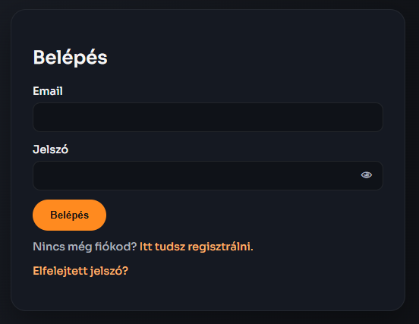
A Bejelentkezés oldalon a felhasználó az email címével és jelszavával tud belépni a rendszerbe.
A felület egyszerű és gyors használatra készült, hogy a belépési folyamat minél kevesebb lépésből álljon.
A jelszómezőnél elérhető láthatóság kapcsoló segíti a hibamentes adatbevitelt. Sikeres azonosítás után a rendszer a felhasználót a szerepkörének megfelelő felületre irányítja, és JWT tokennel kezeli a hitelesített munkamenetet.
Ha a felhasználó még nem rendelkezik fiókkal, a regisztrációs linkre kattintva új profilt hozhat létre, míg az „Elfelejtett jelszó?” opció a jelszó-visszaállítási folyamatot indítja el.

14.1.1 Bejelentkezés hibaüzenetek
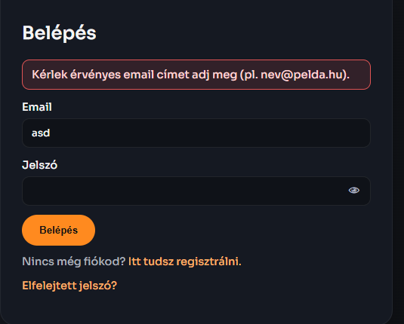
Ez a hibaüzenet a bejelentkezési űrlap kliensoldali validációjához tartozik.
A rendszer ellenőrzi, hogy az email mezőben valóban érvényes email formátum szerepel-e, és ha nem, akkor a belépési folyamatot nem engedi tovább.
A képen látható asd érték nem felel meg az elvárt formátumnak (hiányzik például a @ és a domain rész), ezért jelenik meg a figyelmeztetés:
„Kérlek érvényes email címet adj meg (pl. nev@pelda.hu).”
Ennek célja:
- a hibás adatbevitel korai kiszűrése,
- a felesleges szerverhívások csökkentése,
- egyértelmű visszajelzés adása a felhasználónak a javításhoz.

14.1.2 Hiányzó Jelszó a Bejelentkezésnél
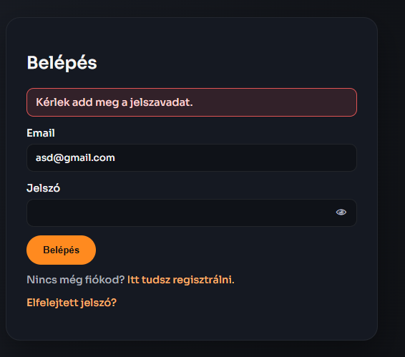
Ez a hibaüzenet akkor jelenik meg, amikor a felhasználó kitölti az email mezőt, de a jelszó mezőt üresen hagyja, és így próbál belépni. A kliensoldali validáció ellenőrzi a kötelező mezőket, ezért a rendszer nem indítja el a bejelentkezési kérést, amíg a jelszó nincs megadva.
A „Kérlek add meg a jelszavadat.” üzenet célja, hogy azonnali, egyértelmű visszajelzést adjon a hiányzó adat pótlásához. Ez javítja a felhasználói élményt, csökkenti a hibás beküldések számát, és megelőzi a felesleges szerveroldali terhelést.

14.1.3 Nem Létező Fiók (Bejelentkezési Hiba)
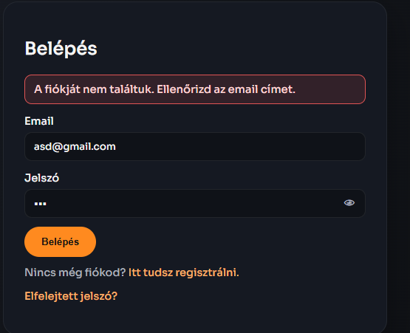
Ez a hibaüzenet akkor jelenik meg, amikor a megadott email címhez nem tartozik regisztrált felhasználói fiók a rendszerben. A backend ilyenkor nem tudja azonosítani a felhasználót, ezért a bejelentkezést elutasítja, és visszajelzi: „A fiókját nem találtuk. Ellenőrizd az email címet.”
A hiba célja, hogy egyértelműen jelezze: a probléma nem a jelszóval, hanem az email-címhez tartozó fiók hiányával kapcsolatos.
Ilyen esetben a felhasználó:
- ellenőrizze az email cím helyesírását,
- próbáljon másik, korábban használt email címet,
- vagy hozza létre új fiókját a regisztrációs oldalon.

14.1.4 Hibás Jelszó a Bejelentkezésnél
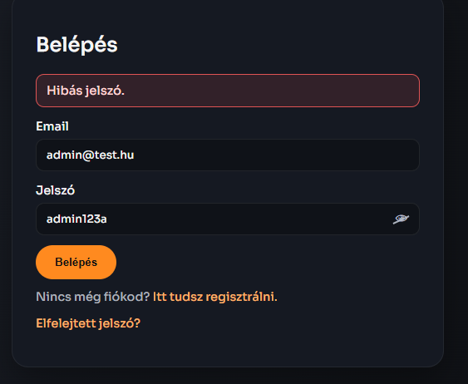
Ez a hibaüzenet akkor jelenik meg, amikor az email címhez tartozó fiók létezik, de a megadott jelszó nem egyezik az eltárolt jelszóhash-sel. A backend ilyenkor hitelesítési hibát ad vissza, ezért a belépés nem történik meg.
A „Hibás jelszó.” visszajelzés célja, hogy egyértelműen jelezze a felhasználónak, hogy az email valószínűleg helyes, de a jelszó elírt vagy nem megfelelő. Ilyen esetben a felhasználó: ellenőrizheti a jelszó pontos beírását (kis- és nagybetű, extra karakterek),
- használhatja a jelszó-megjelenítés ikont az ellenőrzéshez,
- vagy az „Elfelejtett jelszó?” funkcióval új jelszót állíthat be.

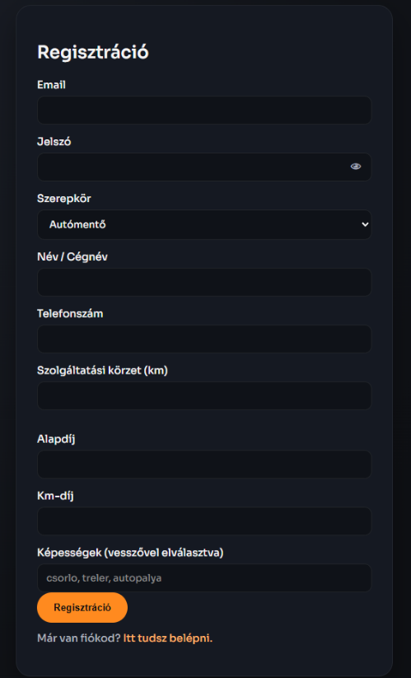
14.2 Szerepköralapú Regisztrációs Folyamat (Felhasználó és Autómentő)

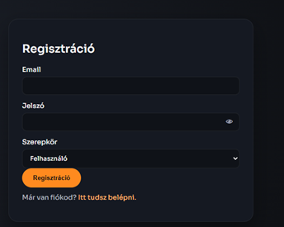
A két képernyő ugyanannak a regisztrációs modulnak a két működési állapotát mutatja be, ahol az űrlap tartalma dinamikusan igazodik a kiválasztott szerepkörhöz. A rendszer alapelve, hogy minden regisztrációnál kötelező az email cím és jelszó megadása, viszont a további mezők csak akkor jelennek meg, ha az adott szerepkör működéséhez ténylegesen szükségesek.
Amikor a felhasználó a „Felhasználó” szerepkört választja, egy rövid, egyszerű regisztrációs űrlapot kap. Ebben az esetben a cél a gyors belépés biztosítása: az autósnak elég létrehoznia egy alapfiókot, majd bejelentkezés után már használhatja a mentésindítási és keresési funkciókat. Ez a minimalizált adatbekérés javítja a felhasználói élményt, csökkenti a kitöltési időt, és kisebb hibalehetőséget eredményez.
Ezzel szemben az „Autómentő” szerepkör kiválasztásakor az űrlap kibővül szakmai adatokkal, mert a szolgáltatókat a rendszernek részletesebben kell nyilvántartania. Ilyenkor a regisztráció nemcsak fióklétrehozás, hanem egyben szolgáltatói profilfelvétel is. A megjelenő mezők (név/cégnév, telefonszám, szolgáltatási körzet, alapdíj, km-díj, képességek) közvetlenül támogatják a későbbi működést: ezekből történik a térképes listázás, az előszűrés, az árbecslés és a felhasználói döntéstámogatás.
A folyamat hátterében a backend szerepkör-függő validációt végez.
Ez biztosítja, hogy:
- felhasználói szerepkörnél ne legyen felesleges adatbekérés,
- autómentő szerepkörnél minden működéshez szükséges szolgáltatói adat rendelkezésre álljon,
- a rendszer adatbázisa konzisztens és kereshető maradjon.
Összességében ez a kettős regisztrációs megoldás egyszerre szolgálja a gyors használhatóságot (autós oldal) és a strukturált szolgáltatói adatkezelést (autómentő oldal). A dinamikus űrlaplogika ezért kulcseleme a ResQ rendszernek, mert úgy egyszerűsít a felhasználó számára, hogy közben megőrzi a platform üzleti és technikai működéséhez szükséges adatminőséget.

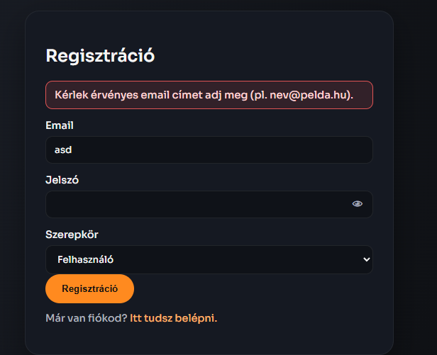
14.2.1 Hibás Email Formátum Regisztrációnál
Ez a hibaüzenet a regisztrációs űrlap email-mezőjének formai ellenőrzéséhez tartozik. A rendszer csak szabályos email címet fogad el, ezért az asd érték nem érvényes, és a regisztráció nem folytatható.
A „Kérlek érvényes email címet adj meg (pl. nev@pelda.hu).” üzenet célja, hogy azonnal jelezze a felhasználónak a hibát, még a szerveroldali kérés elküldése előtt.
Ez javítja az adatminőséget, csökkenti a hibás regisztrációk számát, és gyorsabbá teszi a folyamatot.

14.2.2 Hiányzó Jelszó Regisztrációnál
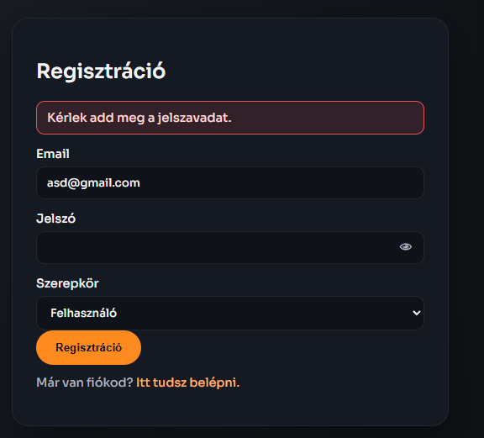
Ez a hibaüzenet akkor jelenik meg, amikor a felhasználó megadja az email címet és szerepkört választ, de a jelszómezőt üresen hagyja.
A rendszer a regisztrációhoz kötelező adatként kezeli a jelszót, ezért ilyen esetben nem engedi a fiók létrehozását.
A „Kérlek add meg a jelszavadat.” visszajelzés célja, hogy egyértelműen jelezze a hiányzó mezőt, és azonnal javíthatóvá tegye a hibát.
Ez segít csökkenteni a hibás beküldéseket, és gyorsabbá teszi a regisztrációs folyamatot.

14.4 Mentési folyamat rövid folyamatábrája (szöveges)
- Bejelentkezés
A felhasználó hitelesíti magát, majd belép a térképes felületre.
- Helymeghatározás
A rendszer GPS alapján vagy kézi címmegadással rögzíti a mentés kiindulási pontját.
- Szolgáltató kiválasztása
A felhasználó megtekinti a közelben elérhető autómentőket, összehasonlítja az adatokat, majd kiválaszt egy szolgáltatót.
- Mentési kérés létrehozása
A rendszer létrehozza a mentési kérést a helyszínnel, problématípussal és megjegyzésekkel együtt.
- Elfogadás
A kiválasztott szolgáltató elfogadja a feladatot, a kérés státusza aktív mentéssé alakul.
- Úton
A szolgáltató elindul a helyszínre, a felhasználó pedig valós időben követheti az állapotot.
- Megérkezett
A szolgáltató a helyszínre érkezik, ezt státuszfrissítéssel jelzi a rendszerben.
- Kész / lezárt
A mentési folyamat befejeződik, a kérés lezárt állapotba kerül.
- Értékelés
A felhasználó a lezárt mentés után értékelést adhat a szolgáltatás minőségéről.

14.4 ER-diagram leírás
Az ER-diagram a ResQ fő adatkapcsolatait mutatja be, vagyis hogy melyik tábla milyen üzleti folyamathoz kapcsolódik.
- Users -> ServiceRequests
Egy felhasználó több mentési kérelmet is létrehozhat, ezért ez tipikusan 1:N kapcsolat.
- Providers -> Offers
Egy szolgáltató több ajánlatot adhat különböző mentési kérelmekre, ez szintén 1:N kapcsolat.
- ServiceRequests -> Offers
Egy mentési kéréshez több ajánlat érkezhet különböző szolgáltatóktól, tehát 1:N kapcsolat.
- ServiceRequests -> Jobs
A tényleges mentési folyamat (Job) egy konkrét mentési kéréshez tartozik; a rendszerben ez a kérés állapotkezelésének végrehajtását szolgálja.
- ServiceRequests -> RequestMessages
A mentéshez kapcsolódó kommunikáció üzenetei mindig egy adott kéréshez tartoznak, ezért 1:N kapcsolat.
- SupportConversations -> SupportMessages
Egy support beszélgetés több üzenetből áll, így itt is 1:N kapcsolat van.
- Jobs -> Ratings
A lezárt mentési folyamat értékelhető; az értékelés egy konkrét jobhoz kapcsolódik.
Ezek a kapcsolatok együtt biztosítják, hogy a rendszerben minden fontos esemény (kérés, ajánlat, státusz, kommunikáció, értékelés) konzisztensen és visszakövethetően legyen tárolva.

15. Tipikus algoritmusok

15.1 Algoritmus 1: Legközelebbi autómentők kiválasztása
Cél:
A felhasználó helyzetéhez legközelebbi, ténylegesen elérhető autómentők listázása.
Bemenet:
- userLat, userLng
- providers[] (mezők: lat, lng, isOnline, serviceRadiusKm)
Kimenet:
- Távolság szerint növekvő, szűrt szolgáltatólista.
Lépések:
- Beolvassuk a felhasználó koordinátáit (userLat, userLng).
- Beolvassuk a szolgáltatók listáját (providers[]).
- Végigiterálunk minden szolgáltatón.
- Ellenőrizzük, hogy a szolgáltató online-e (isOnline == true).
- Ha nem online, kihagyjuk a szolgáltatót.
- Kiszámítjuk a távolságot a felhasználó és a szolgáltató között (Haversine-képlettel).
- Ellenőrizzük, hogy a távolság belefér-e a szolgáltató vállalt körzetébe (distance <= serviceRadiusKm).
- Ha nem fér bele, kihagyjuk a szolgáltatót.
- A megfelelő szolgáltatót eltároljuk a találati listában a kiszámított távolsággal együtt.
- A találati listát távolság szerint növekvő sorrendbe rendezzük.
- Visszaadjuk a rendezett, szűrt szolgáltatólistát.

15.2 Algoritmus 2: Mentési kérés létrehozása kiválasztott szolgáltatóval
Cél:
Új mentési kérés létrehozása úgy, hogy csak létező, online és nem foglalt szolgáltatóhoz lehessen mentést indítani.
Bemenet:
- userId
- pickupLat, pickupLng, pickupAddress
- problemType, notes
- selectedProviderId (opcionális)
Kimenet:
- Siker esetén új requestId
- Hiba esetén validációs vagy üzleti hibaüzenet
Lépések:
- Ellenőrizzük, hogy a koordináták számszerűen érvényesek-e.
- Ha van selectedProviderId, lekérdezzük a szolgáltatót az adatbázisból.
- Ha a szolgáltató nem létezik, hibát adunk vissza.
- Ellenőrizzük, hogy a szolgáltató online állapotban van-e.
- Ha nem online, üzleti konfliktus hibát adunk vissza.
- Ellenőrizzük, hogy van-e aktív mentése a szolgáltatónak.
- Ha van aktív mentés, üzleti konfliktus hibát adunk vissza.
- Létrehozzuk a ServiceRequests rekordot new státusszal.
- Visszaadjuk az új kérés azonosítóját.

15.3 Algoritmus 3: Mentési státusz frissítése szolgáltatói oldalon
Cél:
A mentési folyamat státuszának biztonságos, ellenőrzött frissítése.
Bemenet:
- requestId
- providerId (tokenből)
- status (accepted, enroute, arrived, completed, cancelled)
Kimenet:
- Siker esetén megerősítés (ok)
- Hiba esetén jogosultsági vagy állapot hiba
Lépések:
- Ellenőrizzük, hogy a status megengedett érték-e.
- Lekérdezzük a mentési kérést requestId alapján.
- Ha nem létezik kérés, hibát adunk vissza.
- Ellenőrizzük, hogy a kérés kijelölt szolgáltatója megegyezik-e a tokenben lévő providerId-val.
- Ha nem egyezik, jogosultsági hibát adunk vissza.
- Ha nincs még Jobs rekord, létrehozzuk accepted státusszal.
- Frissítjük a Jobs.Status mezőt az új értékre.
- Frissítjük a ServiceRequests.Status mezőt a megfelelő leképezett értékre.
- Ha a státusz aktív (accepted/enroute/arrived), a szolgáltatót offline-ra állítjuk.
- Ha a státusz lezárt (completed/cancelled), a szolgáltatót online-ra állítjuk.
- Visszaadjuk a sikeres művelet eredményét.

15.4 Algoritmus 4: Üzenetküldés mentési chatben
Cél:
Csak az érintett felek közötti, érvényes és nem üres üzenetek mentése.
Bemenet:
- requestId
- senderUserId (tokenből)
- body (üzenetszöveg)
Kimenet:
- Siker esetén megerősítés (ok)
- Hiba esetén jogosultsági vagy validációs hiba
Lépések:
- Ellenőrizzük, hogy a requestId szám típusú és érvényes.
- Normalizáljuk az üzenetszöveget (trim).
- Ha az üzenet üres, hibát adunk vissza.
- Ha 2000 karakternél hosszabb, levágjuk 2000 karakterre.
- Lekérdezzük a mentési kérést az adatbázisból.
- Ellenőrizzük, hogy a küldő az ügy tulajdonosa vagy a kijelölt szolgáltató-e.
- Ha nem érintett fél, jogosultsági hibát adunk vissza.
- Ellenőrizzük, hogy a kérés nincs-e lezárva (completed/cancelled).
- Ha lezárt, üzleti konfliktus hibát adunk vissza.
- Elmentjük az üzenetet a RequestMessages táblába.
- Visszaadjuk a sikeres mentés eredményét.

15.5 Algoritmus 5: Jelszó-visszaállítás token ellenőrzéssel
Cél:
Biztonságos jelszócsere időkorlátos, egyszer használható reset tokennel.
Bemenet:
- token
- newPassword
Kimenet:
- Siker esetén jelszó frissítve (ok)
- Hiba esetén token vagy validációs hiba
Lépések:
- Ellenőrizzük, hogy a token és az newPassword meg van-e adva.
- Ellenőrizzük a jelszó minimális hosszát.
- A kapott tokent SHA-256-tal hash-eljük.
- A hash alapján lekérdezzük a legfrissebb reset token rekordot.
- Ha nincs találat, hibát adunk vissza.
- Ellenőrizzük, hogy a token nincs-e már felhasználva (UsedAt).
- Ellenőrizzük, hogy a token nem járt-e le (ExpiresAt).
- Az új jelszót bcrypt-tel hash-eljük.
- Frissítjük a felhasználó jelszó hash-ét a Users táblában.
- A reset tokent felhasználtnak jelöljük (UsedAt kitöltése).
- Visszaadjuk a sikeres jelszóváltoztatás eredményét.

16. Irodalomjegyzék
- Node.js Documentation.
https://nodejs.org/en/docs
- Express.js – Official Documentation.
https://expressjs.com/
- Microsoft SQL Server Documentation (Microsoft Learn).
https://learn.microsoft.com/sql/
- npm – package manager documentation.
https://docs.npmjs.com/
- bcrypt (npm) – jelszó hash-elés Node.js környezetben.
https://www.npmjs.com/package/bcrypt
- jsonwebtoken (npm) – JWT token kezelés.
https://www.npmjs.com/package/jsonwebtoken
- express-rate-limit (npm) – API forgalomkorlátozás.
https://www.npmjs.com/package/express-rate-limit
- cors (npm) – CORS kezelés Express alkalmazásokban.
https://www.npmjs.com/package/cors
- mssql (npm) – SQL Server kliens Node.js-hez.
https://www.npmjs.com/package/mssql
- Nodemailer – email küldés Node.js környezetben.
https://nodemailer.com/
- Leaflet – JavaScript térképkönyvtár dokumentáció.
https://leafletjs.com/
- OpenStreetMap – térképadat forrás.
https://www.openstreetmap.org/
- CARTO Basemaps – térképcsempék.
https://carto.com/basemaps/
- OSRM API – útvonaltervezés és időbecslés.
http://project-osrm.org/
- Nominatim – geokódolási szolgáltatás (OpenStreetMap).
https://nominatim.org/
- Docker Documentation.
https://docs.docker.com/
- Docker Compose Documentation.
- https://docs.docker.com/compose/
- PM2 Documentation.
https://pm2.keymetrics.io/docs/
- Visual Studio Code Documentation.
https://code.visualstudio.com/docs
- Git Documentation.
https://git-scm.com/doc
- GitHub Docs.
https://docs.github.com/
- Mozilla Developer Network (MDN) – HTML, CSS, JavaScript referencia.
https://developer.mozilla.org/

